Revisiones 14/09/2026

Notificaciones
- Al acceder con el usuario 99999999R en Todo, Pendientes, Expiradas aparece No se han podido cargar las notificaciones. Si entras por la Web sí que aparecen
Con mi usuario por ejemplo sí aparecen las que tengo creadas.
- Al entrar en una notificación aceptada los documentos no coinciden. En entrado en varias y siempre aparece el mismo documento
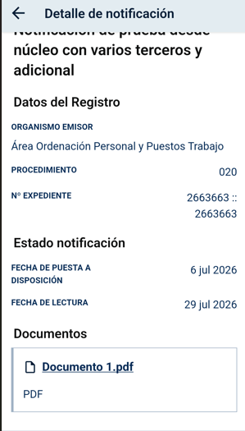
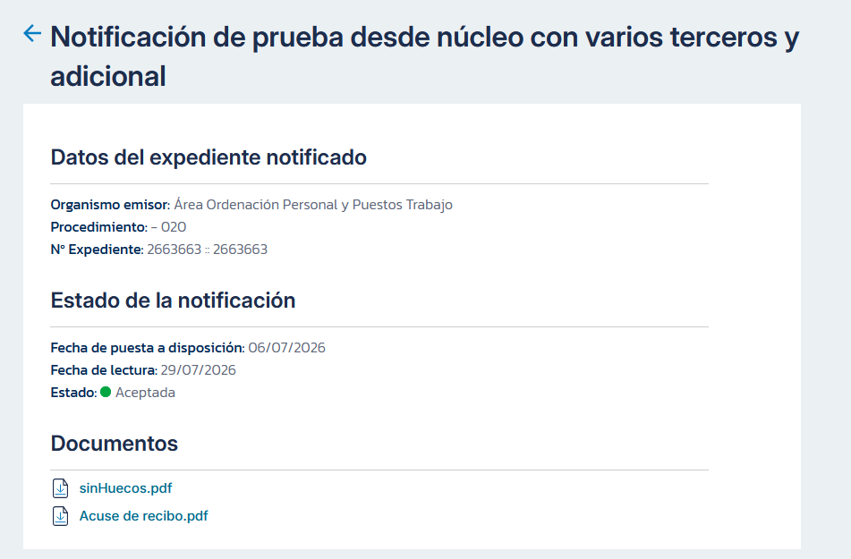

Agenda
- Aparece el mensaje “No hemos podido cargar tus citas sanitarias ¿es un mensaje que se ha arrastrado o es que hay alguna incidencia que tengamos que verificar desde la API porque no somos conscientes de ningún error? El usuario 99999999R no existe en el sistema sanitario del SESCAM
- En el caso de las notificaciones la card de notificaciones se de todo entremezclado:

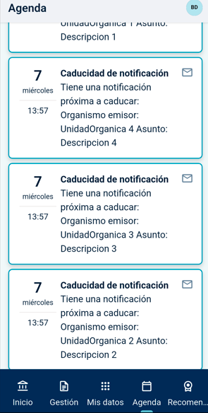

Mis datos – Salud
- Con el 99999999R devuelve que el servicio no está disponible. El problema aquí es que este usuario no existe en el Servicio de Salud, es decir no tiene CIP, por lo que no se pueden consultar sus citas. Ahora mismo en Web tenemos este mensaje. Hemos pedido a UI/UX revisar el mensaje
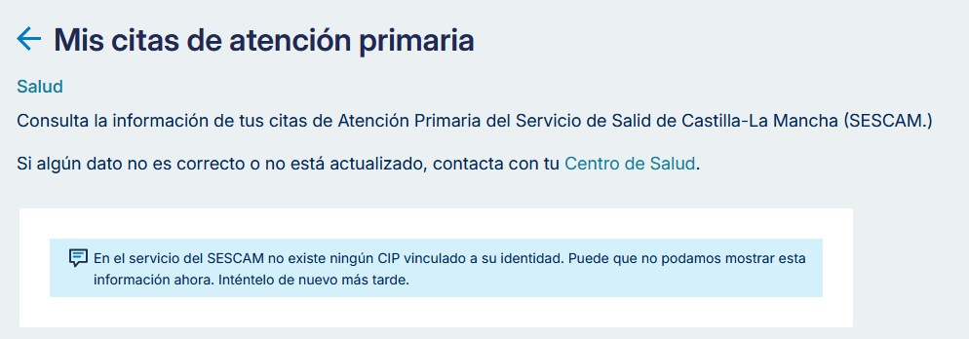

Mis datos – Vivienda – Bienes inmuebles
- Si dentro de Urbano entro en el detalle de una de las propiedades, al Volver vuelve a Todos no a Urbano. Igual con Rüstico, es decir, no vuelve al listado donde estabas si no que vuelve a Todos

Mis datos – Vivienda – Domicilio
- En las Web aparecen en el campo Domicilio más datos que en la APP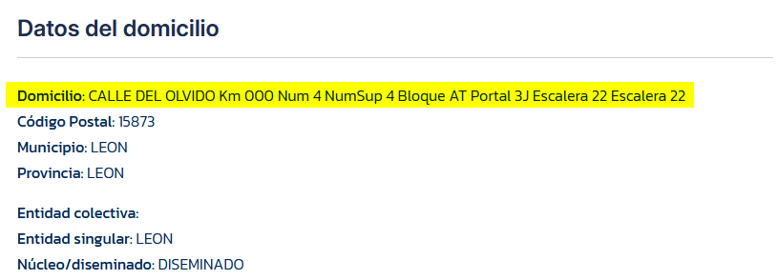

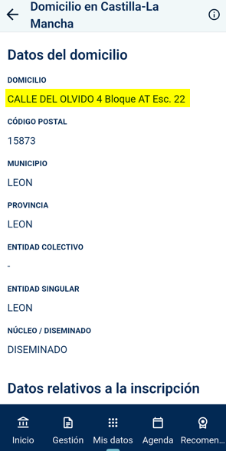

Carnets Digitales
- En la i aparece el texto: Si algún dato no es correcto… contacta con tu Centro de Salud”

Recomendaciones
- En Últimos días en la APP aparece un trámite y en la Web no aparece ninguno

Revisiones 15/09/2026

Home logada – Mis novedades
- Con el usuario 99949991H (Entra001) no tiene ni notificaciones ni citas y según diseño cuando no hay nada debe aparece “No tiene notificaciones pendientes” y lo mismo para las próximas citas y eventos. Sin embargo en la APP la parte de notificaciones no aparece y en Próximas citas y eventos no aparece (0) y el tenxto de que no hay ninguna cita próxima o pendiente.
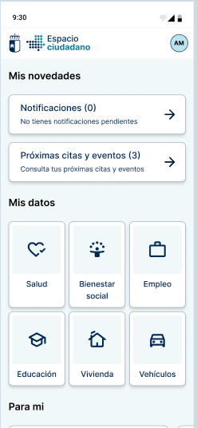
- Con el usuario 99949991H no se carga el menú Preferencias
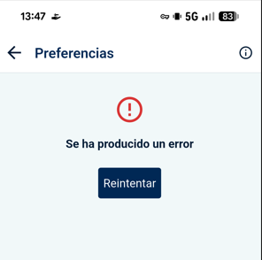

Mis datos – Empleo
- En la parte de demanda te empleo aparece “Tu demanda de empleo” cuando en diseño está contemplado “Mi demanda de empleo”
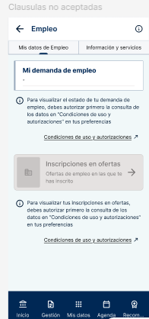
- Cuando autorizas lo desarrollado no se corresponde con el diseño

Diseño
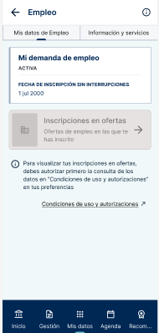

Desarrollo
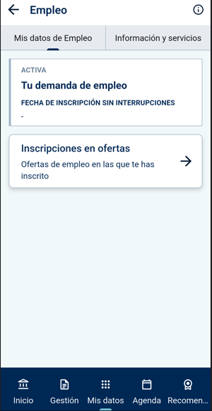
- Con el usuario 24540447E en PRE no existen datos para la parte de demanda de empleo, sin embargo en la APP pone que la demanda está Activa.
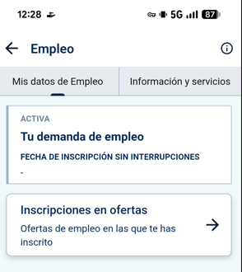
Si no hay datos según la UI/UX
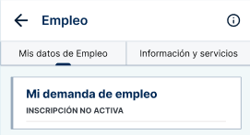

- En inscripciones en ofertas de empleo sobre el título justo encima de las ofertas
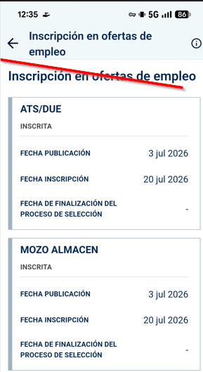

Mis notificaciones
- Con el usuario 99949991H al editar los datos de contacto da error. Este usuario no está dado de alta en la notifica.
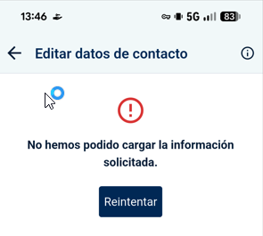
En la web cuando no está dado de alta se le solicita el alta en la aplicación
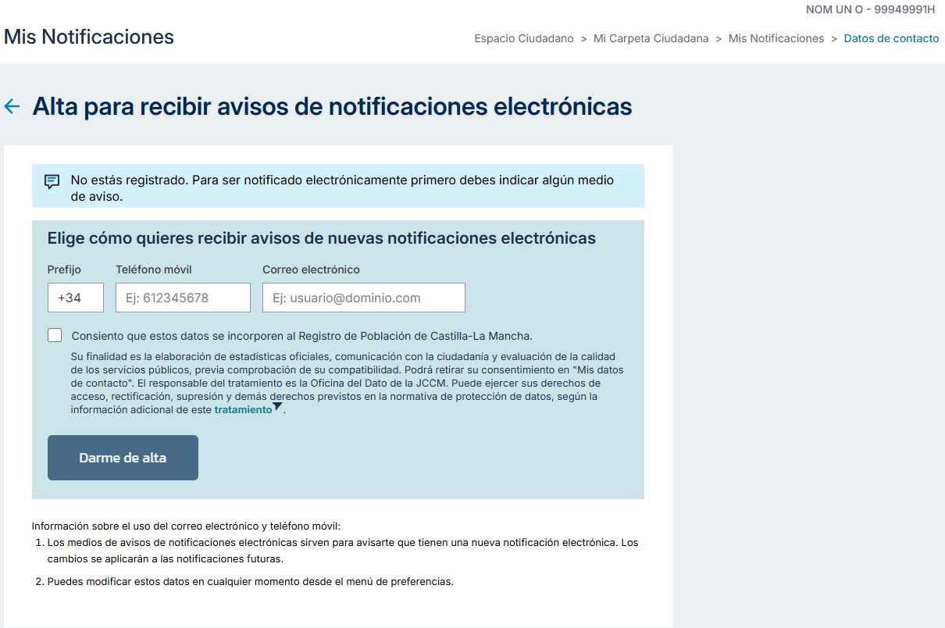

REVISIONES 16/09/2026

Carnets Digitales
- Al incluir la nueva clausula que afecta a la consulta de los carnets hay que revisar el mensaje que se muestra cuando no se ha autorizado la cláusula correspondiente. Ahora mismo aparece:
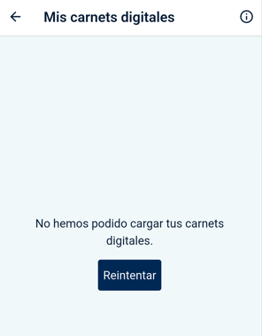
- En la i de Mis Carnets digitales en el texto aparece: Si algún dato no es correcto, contacta con tu centro de salud.
- Al seleccionar Carnet Joven la opción de descargar PDF queda oculta. Tendría que ajustarse el contenido a la altura de la ventana.

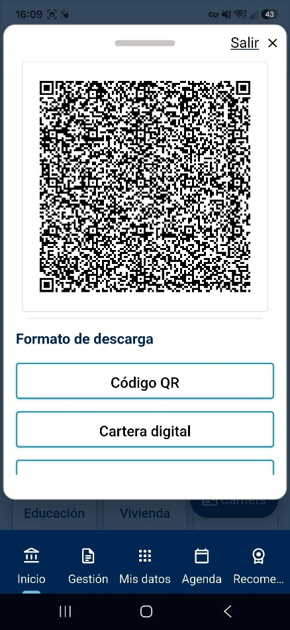

- Al seleccionar la opción “Cartera Digital” no se abre la aplicación, en mi caso que es Android, Google Wallet. Se descarga en la carpeta y cuando lo selecciono ya sí que me abre Google Wallet.
- En la imagen de los carnets el logo/mapa aparece cortado. Se están haciendo nuevos diseños, pero lo dejo anota por aquí para tenerlo en la revisión con el nuevo diseño
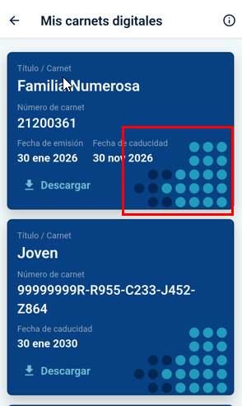

Aportar documentación
- El nombre del procedimiento que aparece en el título para el Expediente que se consulta es diferente en web y en app. Cuando se descarga el justificante al aportar documentación el que aparece en el justificante es el de web.
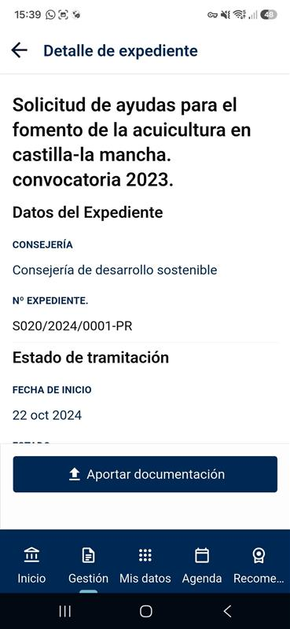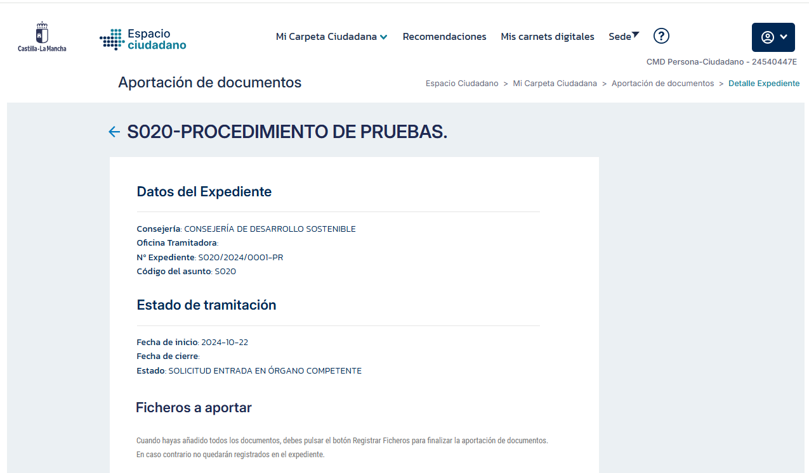

Condiciones de uso y autorizaciones
- Al pulsar sobre (i) muestra la página de Protección de datos, pero en Diseño UI/UX se muestra un mensaje de ayuda.

Filtros Calendario – Registros, Expedientes.
- Al abrir el calendario para seleccionar fechas en los filtros, el calendario no se ajusta al ancho de la ventana emergente, sino que se corta por el lado derecho.
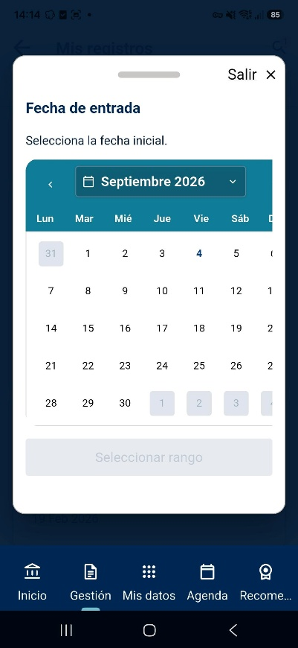

Educación
- UX Writing: en el mensaje cuando no hay datos la URL no es correcta para Títulos universitarios https://universidades.sede.gob.es/

Inscripción en ofertas de empleo
- UX Writing: en el mensaje cando no hay datos el mensaje y URL no son correctos : Si las inscripciones en ofertas de empleo no son correctas, revisa tu Portal de empleabilidad de la Junta de Comunidades de Castilla-La Mancha.

Formulario soporte no logado
- Falta el captcha
- Da error al enviar una incidencia, tanto en logado como no logado.

Agenda
- DISEÑO UI/UX - Las cards de Notificaciones son diferentes 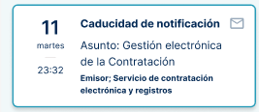
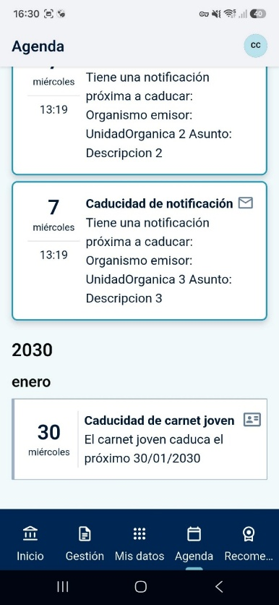

REVISIONES 17/09/2026

Formulario de soporte
- Como usuario no logado da error al enviar una solicitud. La prueba que he hecho ha sido sin adjunto y con textos de prueba cortos. Falta el captcha reportado más arriba.

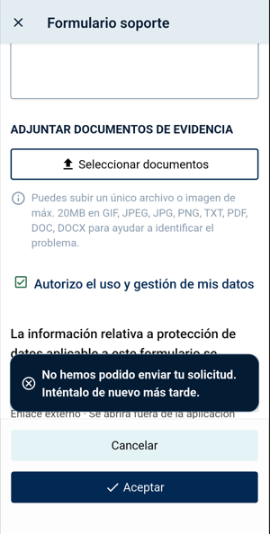
- Como usuario logado hoy sí que hemos podido crear dos peticiones de soporte (Sigue) una con adjunto y otra sin adjunto, en los textos iban textos cortos.

REVISIONES 18/09/2026

Mis datos – Salud
- Las citas pasadas y pendientes no siguen el diseño.
El diseño en Figma es:
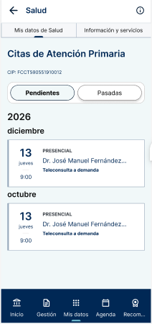

Y las cards aparecen así:
- “Teleconsulta demanda” aparece arriba como título principal y tiene que aparecer debajo del Dr.
- “Teléfonica” aparece repetido y tiene que aparecer una única vez como título

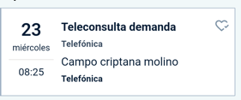
Lo mismo ocurre con las cards de pasadas
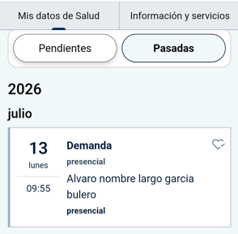

Agenda – Citas de primaria
- ¿Con lo que devuelve la API se puede conseguir el diseño planteado?

Las cards de las citas de primaria no siguen el diseño
En Figma aparece así:
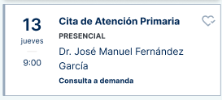

En la APP aparece así:
- El título es: Cita de atención Primaria
- Teleconsulta demanda aparece debajo del médico
- Sobra: C.s. paloramrejos_pren


